BSC Titan | BI_0533_TN

Baba Novac 20, Bloc 17 etaje 24A
BSC, No BTS

Nici aici nu avem data de lansare a acestui BSC, asa ca a intervenit probabil ceva mai târziu, prin 2003 sau începutul anului 2004. Acest BI0533_TIT1 este doar BSC, nu are si sectoare GSM. Ce sa spun, mult Alcatel, ceva Nec... si vad ca si situ’ asta are deasupra shelterului o antena care seamana a antena GPS ; pare ceva comun pentru site-urile de tip BSC.

Este echipat si cu antene WiMax, se vad si în poze (router 2821 BI_533, hostname ar1-bi0533)...
Site-ul este amplasat între 2 blocuri colonizate de Connex...

Baba Novac | 981 [MW]

Baba Novac nr.18, bl. 24B

Câmpia Libertatii | 4713

Str. Baba Novac, nr.22, bloc 24C

Cei de la CONNEX au deci aici 2 siteuri puse pe blocuri diferite ; când vii dinspre Mihai Bravu/intersectia Baba Novac, ajungi mai întâi la site-ul MW, apoi urmeaza blocul cu BSC-ul Orange, apoi urmeaza blocul cu site-ul GSM Connex – si ai iesit în piateta de acolo, la parcul Titan…

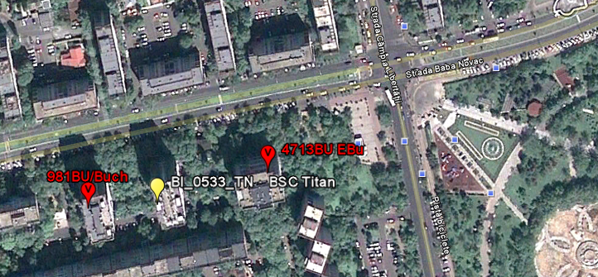
Cam atât pot spune de aici. De site-ul GSM nu m-am ocupat prea mult, am decât o poza cu el, din care vad ca nu pare sa emita si pe DCS, are 2 Kathrein-uri / sector dar conectate doar pentru GSM si UMTS…

